

工程科技数字图书馆
建设方案

机械工业出版社

2025年01月
目录
一、 出版社情况介绍 2
二、 机工社学术影响力 2
三、 产品简介 3
四、 平台介绍 3
五、 电子书年限及类别分布 5
六、 特色资源 6
七、 2025年升级服务内容 8
八、 平台优势 12
九、 售后服务 13
十、 产品报价 13

出版社情况介绍
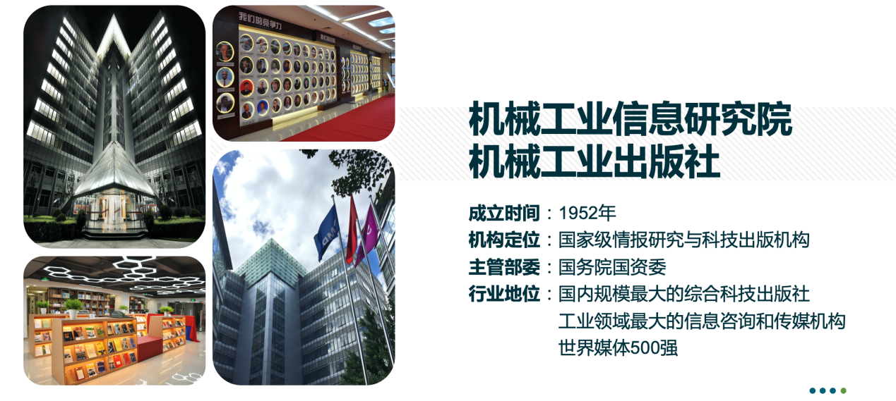
机械工业出版社成立于 1952 年，是新中国建立的第一批国家级科技情报研究机构与科技图书出版机构。经过 60 多年的发展，已成为集信息咨询、期刊媒体、图书出版和图书分销于一体的大型综合性信息内容提供商，是我国工业领域最大的信息咨询机构和传媒机构，也是国内单体规模最大的综合性科技出版社。
机工社年出版新书 3100 种，期刊300期，年引进和输出版权总量超过 800 种。年销售图书 3700 万册以上，实现“一日十书”、“日销十万册”的生产销售规模。产品横跨科技出版、教育出版、大众出版三大板块，覆盖机械、电工电子、汽车、建筑、经济、管理、计算机、外语、少儿、艺术、军事、农业、科普、生活等领域，以及高等教育、职业教育、技能教育、基础教育等不同教育层次，在多个细分市场和销售渠道占有率长期位居前列。

机工社学术影响力
总被引频次可以客观地说明出版单位出版图书的总体被使用和重视的程度，以及在学术交流中的作用和地位。2010-2019 年出版单位首次图书总被引频次机械工业出版社排名第三，2010-2019 年一级学科总被引频次 TOP3 榜上，机械工业出版社在工业技术和经济两个一级学科排名中均位列第一，数理科学和化学第二，交通运输第三。数据均来源于《中国图书引证统计分析数据库》，其书目数据来自于中国版本图书馆。引频次数据来自中国知网知识资源总库的 4 个源数据库，包括 CNKI《中国学术期刊》、《中国博士学位论文全文数据库》、《中国优秀硕士学位论文全文数据库》和《中国重要会议论文全文数据库》。

产品简介
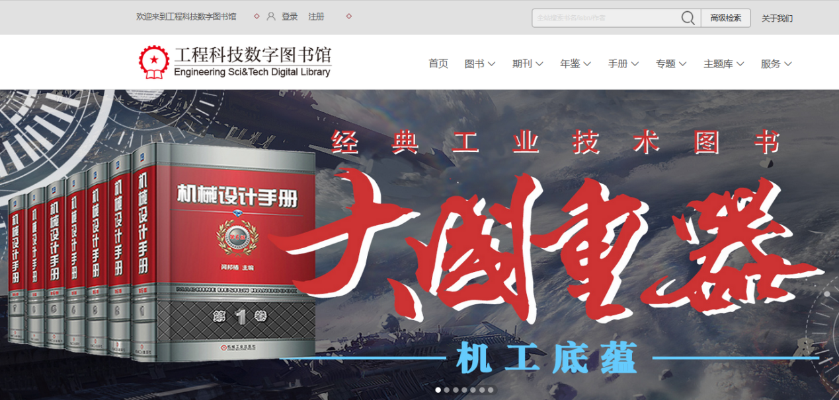
“工程科技数字图书馆”是由机械工业出版社开发和运营的工程科技领域数字阅读和知识服务平台。作为机械工业出版社”工程科技知识服务平台”（在建中）的核心子平台，平台以工程科技为特色汇集众多优质独家内容，资源类型包括电子图书、期刊、年鉴、专题、专业手册、工业视频、汽车工程知识服务等，为用户提供在线内容检索和阅读服务，支持 PC 端和移动端使用。平台资源达万余种，进行不定期持续更新，以更好的服务专业读者、辅助教学科研、助力产业升级。

平台介绍
- 资源特点
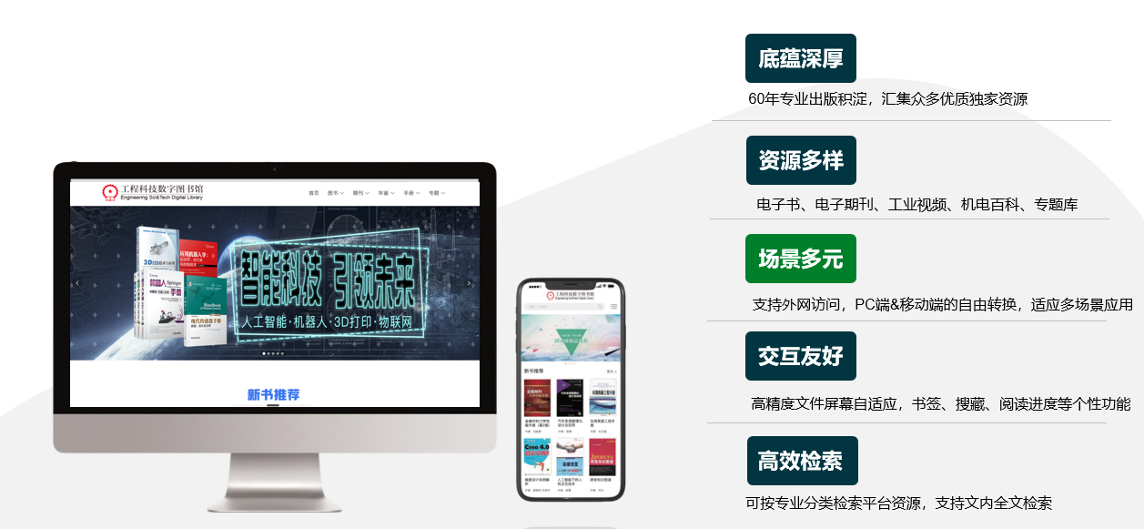
2、平台资源类型
1）出版资源积淀深厚：提供18000+种专业领域电子图书、100+行业年鉴、200+手册工具书、21种专业期刊。
2）学科领域涉及广泛：涵盖机械、汽车、电工电子、建筑、计算机、管理、经济、心理、外语、艺术、科普、军事、 农业等领域。
3）独有资源线上首发
《中国科技奖励年鉴》2001-2019
“国家战略性新兴产业丛书”53册
《机械工程手册》《电机工程手册》 共计 26卷
装备制造业视频1023个，累积时长459小时
机电知识百科 2万+条目

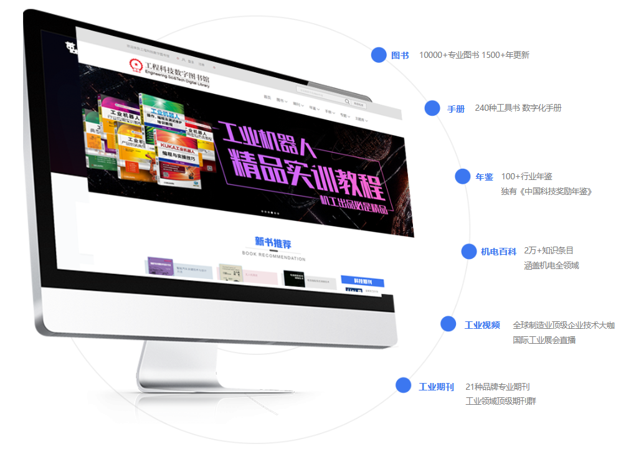
3、平台功能特点:
- 资源优质、类型丰富、数据规范。
- 采用先进的电子书阅读器技术，支EPUB 流式阅读格式，支持书签、收藏、复制等个性化功能。
- 支持IP围栏和用户登录验证两种授权方式。
- 注册个人用户可使用个人书架、阅读进度等功能
- 采用中图法和领域两个维度分类，支持按类灵活授权。
- 支持 PC 端和移动端使用，用户可随时随地利用碎片化时间进行阅读.
- 高效检索：可按专业分类检索平台资源，支持文内全文检索。

电子书年限及类别分布
平台目前上线电子书品种超过17000种，合计码洋109.6万元。
出版年 | 出版品种 | 出版码洋（元）
2012年 | 889 | 53327
2013年 | 1196 | 66460
2014年 | 1356 | 73736
2015年 | 1324 | 74210
2016年 | 1267 | 76304
2017年 | 1229 | 77135
2018年 | 1427 | 95022
2019年 | 1266 | 93739
2020年 | 1254 | 97888
2021年 | 1259 | 103604
2022年 | 1556 | 122732
2023年 | 1509 | 129291
2024年 | 356 | 32861
合计 | 15888 | 1096308

平台目前上线电子书品种超过17430种，学科分类如下。

出版类别 | 品种数量
车辆交通运输 | 1472
电工电子通信 | 1826
经济管理 | 4016
机械材料 | 2864
计算机 | 3697
建筑 | 1295
军事 | 66
年鉴 | 223
农业 | 228
其他 | 78
生活 | 219
手册 | 241
心理 | 546
艺术 | 157
语言 | 502
合计 | 17430

特色资源

1、“中国科学技术奖励年鉴”（2001-2018）
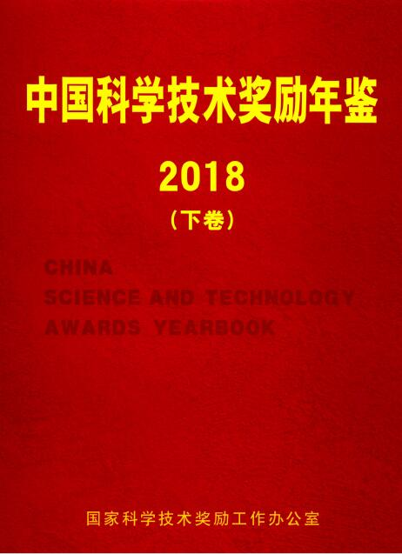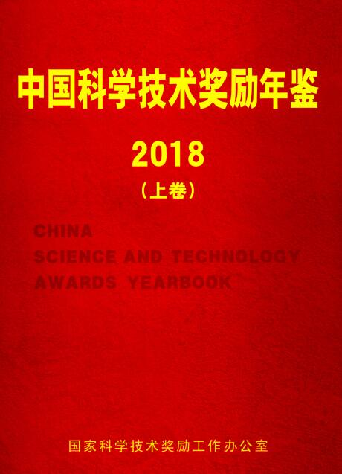
由“国家科学技术奖励工作办公室”组织编写，全面系统记载我国科学技术奖励工作情况，展示我国科学技术奖励工作最新发展的大型工具文献。主要内容：
- 国家领导人有关重要指示、重要文献资料、科技奖励情况；
- 统计国家科技奖、各级地方政府科技奖工作情况；
- 获奖项目目录、国家科技奖励大事记；
300万字、内容丰富、数据详实，全面掌握我国科技奖励工作最新动态，了解我国科学技术发展水平、发展趋势、最新优秀成果。
2、“中国战略性新兴产业研究与发展”系列丛书

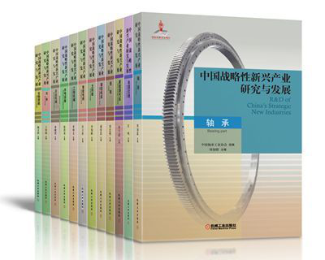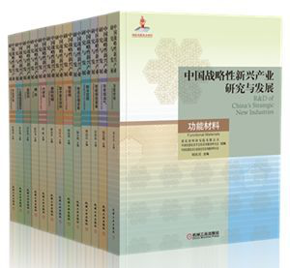

- 获得国家出版基金资助的国家战略性产业指导文献；
- 全国人大常委会副委员长路甬祥院士担任编辑委员会主任；
- 多行业领域研究院所、学会、协会的知名专家编写；
- 集新能源、智能制造、物联网、通用航空等多个国家战略性产业发展研究成果；
- 详细介绍分析涉及行业国内外发展，提出具体发展路线图。
3、专业期刊群
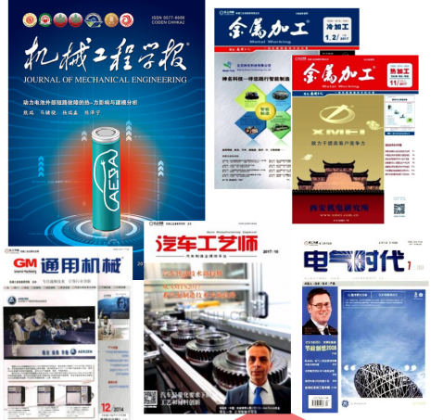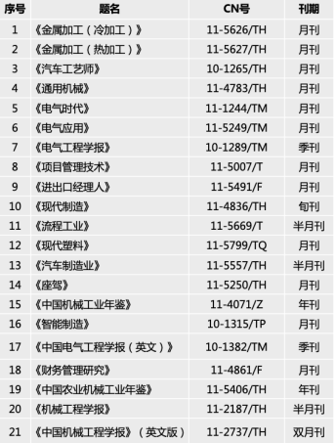
主办专业期刊达21种，涉及电气工程、汽车工程、工业工程、制造科学与技术、仪器科学与技术、材料科学与工程等领域。
《机械工程学报》《Chinese Journal of Mechanical Engineering》被EI、SCI收录，获得三届国家期刊奖，中国出版政府奖期刊奖，精品科技期刊TOP50。
4、先进技术系列丛书
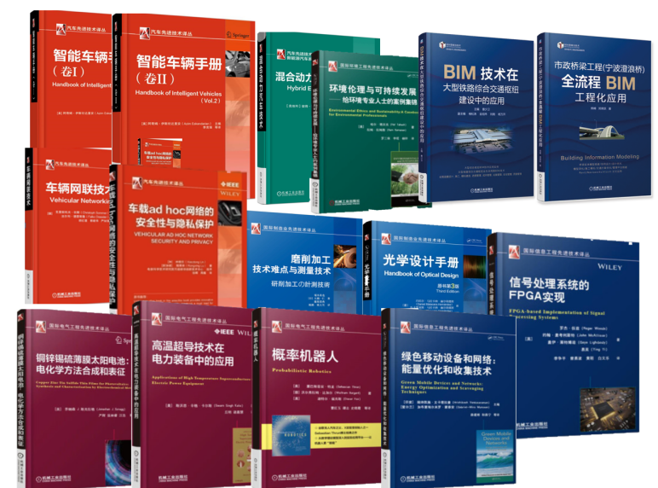
机械工程 电气工程
环境工程 汽车工程
建筑工程 信息工程
5、大师经典系列丛书
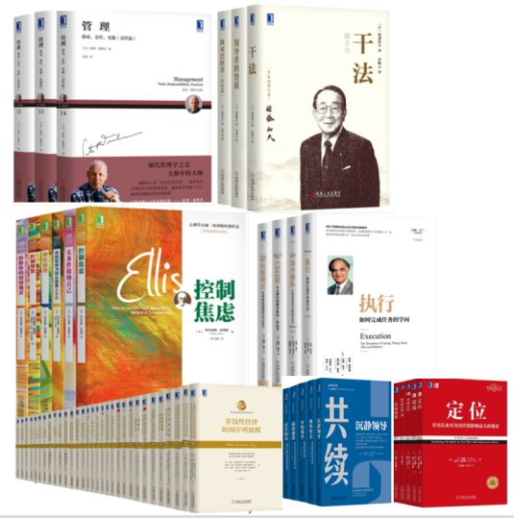
彼得·德鲁克 史蒂芬·平克
阿尔伯特·艾利斯 彼得·林奇
杰克·特劳特 卡尔·荣格
稻盛和夫 菲利普·科特勒
拉姆查兰 阿尔伯特·艾利斯
6、独家手册资源
独家手册图书资源，大型手册工具书的编写需要组织众多的相关科研机构、企业、行业协会的力量，以保障其权威性、先进性、严谨性，只有具备极强行业资源和权威的出版机构有能力编写，如机工社出版的《机械设计手册》由闻邦椿院士担任主编，参与内容编写的专家学者达到了千人以上。

2025年升级服务内容
2025年平台持续更新机工社新出版的各类专业图书，年更新量过千个品种。目前我们为正式用户提供“装备制造业视频知识库” “机电百科”“金属冷加工知识库”“金属热加工知识库”“电气工程知识库”等平台免费试用服务。后续我们也会陆续上线子库“计算机知识服务库”“机器人知识库”等垂直类的专业子库，我们会为我们的正式付费用户提供3个月的免费试用”子库的建设，为进一步助力理工院校的“双一流”和新工科建设，让广大师生及时、深入了解掌握国际国内装备制造业科技研究进展和企业应用发展，使院校的科研教学紧跟实际需求，让更多优秀的学生在制造业行业实现理想抱负，助力中国制造2025宏伟蓝图。
1、引入《工程科技文献索引服务平台》
机械工业信息研究院是目前国内机械领域历史最悠久的科技文献资源保障单位，承担着NSTL机械领域国外科技信息资源的采集、加工和服务的任务。
工程科技文献索引服务平台资源依托于机械工业信息研究院多年持续采集国外著名出版社出版的核心期刊1600多种，每年订购会议文集4000多册，出自全球数百家权威学/协会、专业组织、大学和研究机构主办的3000多个会议，涉及机械工程、仪器仪表工程、汽车工程、动力工程、电工技术、电子电气、工业自动化、先进制造等领域。文献来自美国、英国、日本、德国、法国、瑞士、意大利、俄罗斯、印度等近40个国家和地区。
涵盖面广：收藏了全球1200多家行业协会的出版物，到货率达到90%以上，很多协会达到100%收藏
专业性强：除各大机械工程类协会外，许多小型专业协会的出版物也会收藏，并且比较完整，如无损检测协会等。
连续性、完整性好：如ASME每年30多个会议，IEEE每年1400多个会议。1998年之前SAE、SME的回溯数据是特有资源。
我社将在后续平台升级的过程中将工程科技文献索引服务平台引入到“工程科技数字图书馆”。
2、引入装备制造业视频知识库
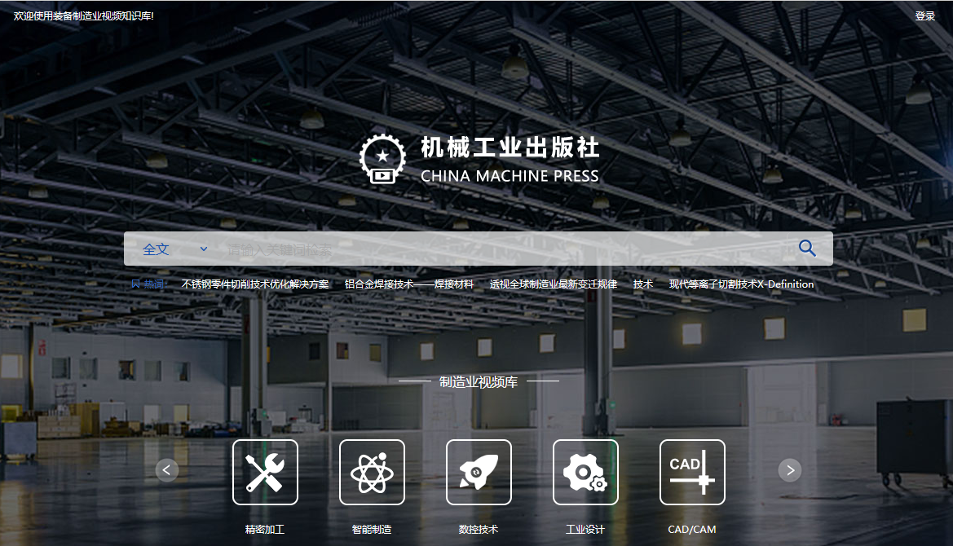
作为我国工业领域最大咨询和传媒机构，21种专业期刊群组成了工业领域顶级阵容领，我们紧跟国际工程领域和装备制造业前沿，专业的直播团队每年都赴海外参加汉诺威工业博览会、意大利BIMU国际机床展、日本JIMTOF机床展等国际展会，进行全面的报道和解读。我们旗下的工业媒体“九州云播”，其年策划主题直播数量超过千场，会邀请制造业顶级企业技术大咖对技术前沿、热点、应用作出深度剖析并指导应用实践，我们积累了大量优质视频资源，“工业视频”频道汇集了相关视频资源，供购买工程科技数字图书馆平台的用户使用。
3、汽车工程知识服务平台
汽车工程知识库是由机械工业出版社开发和运营的在线学习交流平台。该平台以汽车专业领域知识与应用为特色，汇集众多优质独家内容，资源类型包括电子书、短视频、专业图片、百科知识、电子课件、短视频等，涵盖车辆工程、汽车服务工程、汽车维修工程教育、汽车制造与装配技术、汽车电子技术、汽车改装技术、新能源汽车技术、汽车运用技术等领域，通过数字技术实现专业出版内容的高效精准传播、聚类和检索，以更好的服务汽车专业读者、辅助教学科研、助力产业升级。
汽车工程知识库汽车专业领域知识全覆盖，一期建设上线汽修专业知识微课程13门，提供专业全面的汽车维修技术，理论知识动画清晰演示，实操步骤视频步步详解（共计427节课，课程包括：新能源汽车认知与应用、汽车电器维修、汽车底盘维修、汽车发动机维修、汽车电工、汽车空调维修、汽车变速机维修、汽车机修工、汽车维修基础、汽车钣喷工维修、新能源汽车动力电池技术及维护、新能源汽车驱动电机及控制器、新能源汽车构造与维修等）汽车专业相关的电子书资源600+个品种，汽车专业相关短视频资源4600+个，汽车专业相关图片50000+张，汽车百科知识33000+条，汽车专业相关电子课件1400+个等资源。
4、金属冷加工知识库
金属冷加工知识库是由机械工业出版社开发和运营的在线资源平台。该平台以金属冷加工专业领域知识与应用为特色，汇集众多优质独家内容，资源类型包括电子书、期刊、微课程、专业图片、电子课件、短视频等，涵盖金属冷加工领域车、磨、刨、铣、钳、冲压以及金属材料、模具设计等相关领域，通过数字技术实现专业出版内容的高效精准传播、聚类和检索，以更好的服务金属冷加工类专业读者、辅助教学科研、助力产业升级。
金属冷加工知识库专业领域知识全覆盖，一期建设上线金属冷加工专业相关微课程11门，提供专业相关基础知识，理论知识动画清晰演示，实操步骤视频步步详解（课程包括：机械基础、液气压传动、公差配合与测量、各级车工及钳工培训等内容），电子书资源800+种，电子期刊120+期，相关短视频资源1400+个，专业相关图片20000+张，相关电子课件200+个等资源。各类资源还在不断建设补充中。
5、金属热加工知识库
金属热加工知识库是由机械工业出版社开发和运营的在线资源平台。该平台以金属热加工领域知识与应用为特色，汇集众多优质独家内容，资源类型包括电子书、微课程、图片、电子课件、短视频等，涵盖金属材料、焊接、铸造、锻造、热处理等相关领域，通过数字技术实现专业出版内容的高效精准传播、聚类和检索，以更好地服务于金属热加工专业读者、辅助教学科研、助力产业升级。
金属热加工知识库实现专业领域知识全覆盖，一期建设上线金属热加工专业相关电子书（含各类实用手册）200+种，电子期刊100+期，图片14000+张，视频300+段，微课程5门，电子课件700+个。各类资源还在不断建设补充中。
6.电气工程知识库
电气工程知识库是由机械工业出版社开发和运营的在线资源平台。该平台以电气工程专业领域知识与应用为特色，汇集众多优质独家内容，资源类型包括电子书、期刊、微课程、专业图片、电子课件、短视频等，涵盖电气工程领域发电、输电、自动控制、电工学、电机学、继电保护、电力系统、电磁场、单片机、数字电子技术、模拟电子技术、PLC等相关领域，通过数字技术实现专业出版内容的高效精准传播、聚类和检索，以更好地服务于电气工程专业读者、辅助教学科研、助力产业升级。
电气工程知识库专业领域知识全覆盖，一期建设上线电气工程相关专业微课程10门，提供专业相关基础知识，理论知识动画清晰演示，实操步骤视频步步详解（课程包括：自动控制理化、电力电子技术、单片机控制、单片机应用、PLC、模拟电子技术、数字电子技术等内容），电子书资源800+种，电子期刊110+期，相关短视频资源1000+个，专业相关图片近40000张，相关电子课件1800+个等资源。各类资源还在不断建设补充中。
7.计算机工程知识库
计算机工程知识库是由机械工业出版社开发和运营的在线资源平台。该平台以计算机工程专业领域知识与应用为特色，汇集众多优质独家内容，资源类型包括电子书、微课程、专业图片、电子课件、短视频等，涵盖了计算机基础知识、单片机与接口技术、编程语言、数据库、物联网、云计算与大数据、网络技术、操作系统、人工智能、信息与安全等相关领域，通过数字技术实现专业出版内容的高效精准传播、聚类和检索，以更好地服务于计算机相关专业读者、辅助教学科研、助力产业升级。
计算机工程知识库实现了专业领域知识全覆盖，一期建设上线电子书资源1600+种，相关短视频资源1000+个，相关专业图片30000+张，相关电子课件680+个，微课程4门等资源。各类资源还在不断建设补充中。

平台优势
- 权威性
权威的出版社：机械工业出版社是我国工业领域最大的信息咨询机构和传媒机构，也是国内单体规模最大的综合性科技出版社。
权威的数据：平台所有资源均通过精选机械工业出版社历年资源所得，其中图书为历年的核心经典、高科研价值图书，进行数字化加工所得。
- 专业性
在出版领域，机工社连续12年在全国零售市场综合占有率保持第一，机械专业产品达到40%以上的绝对领先地位，机械工业信息研究院前身为国家机械工业部情报所，拥有众多独有的政府、专家、企业优势资源，其作者中有超过百位中科院、工程院院士、行业协会和央企负责人；
机工社计算机类图书侧重于先进技术开发和前沿学术研究，有大量版权引进品种；在电工电子图书出版领域，机工社的出版品种在研究和技术应用领域均有涉及，其作者包括国内外知名专家学者和技术带头人，品种数量丰富，在市场份额上仅少于有大量系统发行的电力出版社。
- 唯一性
机械工业出版社独有的“国际先进技术译丛”系列图书，涉及电气工程、汽车工程、机械工程、环境工程等领域，累计出版600种以上；独家手册图书资源，大型手册工具书的编写需要组织众多的相关科研机构、企业、行业协会的力量，以保障其权威性、先进性、严谨性，只有具备极强行业资源和权威的出版机构有能力编写，如机工社出版的《机械设计手册》由闻邦椿院士担任主编，参与内容编写的专家学者达到了千人以上。
- 《中国科技奖励年鉴》2001-2018
- “国家战略性新兴产业丛书”53册
- 《机械工程手册》《电机工程手册》 共计 26卷
- 装备制造业视频288期
- 丰富性
类型丰富：
包括电子图书、期刊、工具手册、视频、年鉴、知识百科等。
资源量大：
数据库包含万余种专业领域电子图书，年出版新书3300种，年引进和输出版权总量近800种；拥有《机械工程学报》《金属加工》《现代制造》等21个专业品牌期刊，年出版期刊300余期；100+ 行业年鉴；200+ 手册工具书。
学科领域面广：
机械、汽车、电工、电子、建筑、计算机、管理 、经济 、心理、外语 、艺术、科普、军事 、农业等既有理工科的资源又包括人文艺术等综合性资源。

售后服务
- 建立了一整套规范的运作体系和流程，集中一批高水准的客户支持工程师队伍，我们能够提供故障诊断、故障排除、技术咨询等全方位支持服务。
- 售后支持服务包括产品培训、电话咨询、电子邮件服务、传真服务等。旨在协助用户解决实际操作中的困难，提供操作技术指导。
- 为确保数据库及软件系统的正常使用，我公司提供定期的客户使用状况回访，并提供7*24的热线技术支持服务，对于常规问题提供电话技术支持和指导。

